Estructuras de datos

Documento Reto 2

Est1: David Burgos Mendez - d.burgos - 201818326 – Req 4

Est2: Andrés Mugnier Zuluaga- a.mugnier- 201729994 - Req 3

**Pruebas de tiempos de ejecución**:

* Para el REQ1 se utilizó el input: desde- 1920 hasta- 1985 y se vio un cambio en la RAM desde 3.72 a 3.74
* Para el REQ2 se utilizó el input: desde- 1980-3-21 hasta- 1990-3-21 y se vio un cambio en la RAM desde 3.63 a 3.63
* Para el REQ3 se utilizó el input: Artista- Louise Bourgeois y se vio un cambio en la RAM desde 4.11 a 4.21
* En el REQ4 no se necesita un input pero se vio un cambio en la RAM desde 3.81 a 4
* Para el REQ5 se utilizó el input: Departamento- Drawings & Prints y se vio un cambio en la RAM desde 3.92 a 4.6

Tiempos Promedio:

|  |  |  |  |  |  |
| --- | --- | --- | --- | --- | --- |
|  | REQ1 | REQ2 | REQ3 | REQ4 | REQ5 |
| 5 | 1671,875 | 0 | 0 | 0 | 671,875 |
| 10 | 3046,875 | 0 | 0 | 0 | 2859,375 |
| 20 | 5593,75 | 0 | 15,625 | 15,625 | 11546,875 |
| 30 | 8531 | 15 | 62,5 | 20,25 | 28593,75 |
| 50 | 9390 | 24,325 | 109,375 | 23,5 | 86500 |
| 80 | 19500 | 78 | 328,125 | 46,875 | 261359,375 |
| 100 | 17373 | 78,125 | 546,875 | 62,5 | 470125 |

Graficas

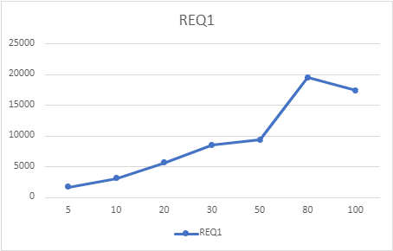

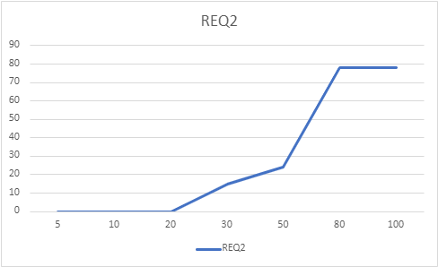

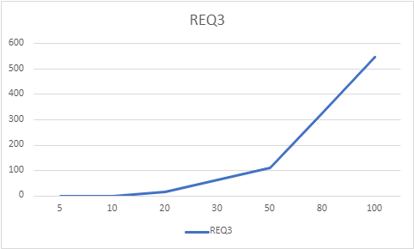

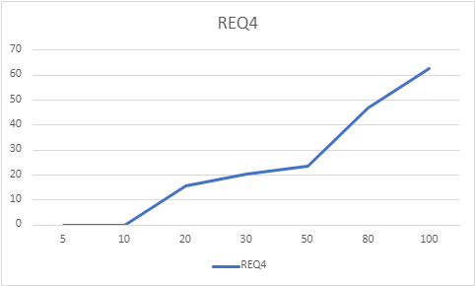

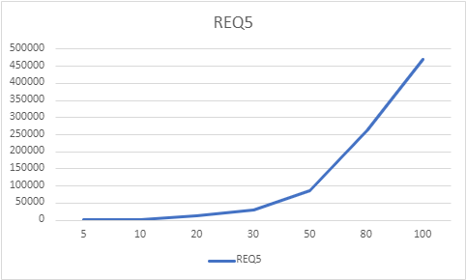

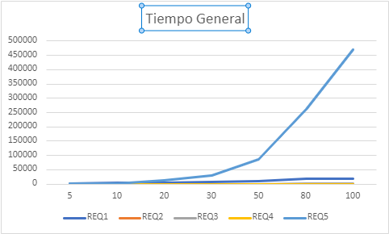

Analizando las gráficas encontramos que los requerimientos 3 y 5 Muestran un claro comportamiento cuadrático con diferentes proporciones, mientras que en los requerimientos 1, 2 y 4 es más difícil especificar su comportamiento gracias a que no es consistente como aumenta el crecimiento temporal, en especial en el primero y segundo ya que el dato final casi no cambia o disminuye el tiempo